一、Git安装
Linux：
sudo apt install git
git config --global user.name "Your Name"
git config --global user.email "email@example.com"

二、创建版本库
1创建一个空目录
mkdir learngit
cd learngit
2通过git init命令把这个目录变成Git可以管理的仓库：
git init

可以发现当前目录下多了一个.git的目录，这个目录是Git来跟踪管理版本库的，没事千万不要手动修改这个目录里面的文件，不然改乱了，就把Git仓库给破坏了。如果你没有看到.git目录，那是因为这个目录默认是隐藏的，用ls -ah命令就可以看见。
3把文件添加到版本库
第一步，用命令git add告诉Git，把文件添加到仓库：
git add readme.txt
第二步，用命令git commit -m告诉Git，把文件提交到仓库：
git commit -m "wrote a readme file"

为什么Git添加文件需要add，commit一共两步呢？因为commit可以一次提交很多文件，所以你可以多次add不同的文件，比如：
$ git add file1.txt
$ git add file2.txt file3.txt
$ git commit -m "add 3 files."
三、版本回退
运行git status命令看看结果：
git status
已经记不清上次怎么修改的readme.txt，所以，需要用git diff这个命令看看：
git diff readme.txt

再次修改文档内容
首先，Git必须知道当前版本是哪个版本，在Git中，用HEAD表示当前版本，也就是最新的提交1094adb...（注意我的提交ID和你的肯定不一样），上一个版本就是HEAD^，上上一个版本就是HEAD^^，当然往上100个版本写100个^比较容易数不过来，所以写成HEAD~100。
git reset --hard HEAD^
只要上面的命令行窗口还没有被关掉，你就可以顺着往上找啊找啊，找到那个append GPL的commit id是1094adb...，于是就可以指定回到未来的某个版本：
git reset --hard 1094a
版本号没必要写全，前几位就可以了，Git会自动去找。当然也不能只写前一两位，因为Git可能会找到多个版本号，就无法确定是哪一个了。

现在，你回退到了某个版本，关掉了电脑，第二天早上就后悔了，想恢复到新版本怎么办？找不到新版本的commit id怎么办？
在Git中，总是有后悔药可以吃的。当你用$ git reset --hard HEAD^回退到add distributed版本时，再想恢复到append GPL，就必须找到append GPL的commit id。Git提供了一个命令git reflog用来记录你的每一次命令：
$ git reflog
e475afc HEAD@{1}: reset: moving to HEAD^
1094adb (HEAD -> master) HEAD@{2}: commit: append GPL
e475afc HEAD@{3}: commit: add distributed
eaadf4e HEAD@{4}: commit (initial): wrote a readme file

现在总结一下：

HEAD指向的版本就是当前版本，因此，Git允许我们在版本的历史之间穿梭，使用命令git reset --hard commit_id。

穿梭前，用git log可以查看提交历史，以便确定要回退到哪个版本。

要重返未来，用git reflog查看命令历史，以便确定要回到未来的哪个版本。

四、工作区和暂存区
1工作区
就是你在电脑里能看到的目录，比如我的learngit文件夹就是一个工作区
2版本库（Repository）
工作区有一个隐藏目录.git，这个不算工作区，而是Git的版本库。

Git的版本库里存了很多东西，其中最重要的就是称为stage（或者叫index）的暂存区，还有Git为我们自动创建的第一个分支master，以及指向master的一个指针叫HEAD。
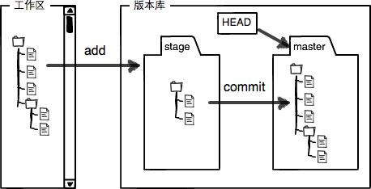

第一步是用git add把文件添加进去，实际上就是把文件修改添加到暂存区；
第二步是用git commit提交更改，实际上就是把暂存区的所有内容提交到当前分支。
因为我们创建Git版本库时，Git自动为我们创建了唯一一个master分支，所以，现在，git commit就是往master分支上提交更改。
你可以简单理解为，需要提交的文件修改通通放到暂存区，然后，一次性提交暂存区的所有修改。

六、撤销修改
小结
场景1：当你改乱了工作区某个文件的内容，想直接丢弃工作区的修改时，用命令git checkout -- file。

场景2：当你不但改乱了工作区某个文件的内容，还添加到了暂存区时，想丢弃修改，分两步，第一步用命令git reset HEAD <file>，就回到了场景1，第二步按场景1操作。

场景3：已经提交了不合适的修改到版本库时，想要撤销本次提交，参考版本回退一节，不过前提是没有推送到远程库。

七、远程仓库
1你已经在本地创建了一个Git仓库后，又想在GitHub创建一个Git仓库，并且让这两个仓库进行远程同步，这样，GitHub上的仓库既可以作为备份，又可以让其他人通过该仓库来协作，真是一举多得。

首先，登陆GitHub，然后，在右上角找到“Create a new repo”按钮，创建一个新的仓库：
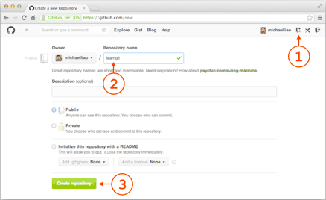

在Repository name填入learngit，其他保持默认设置，点击“Create repository”按钮，就成功地创建了一个新的Git仓库：
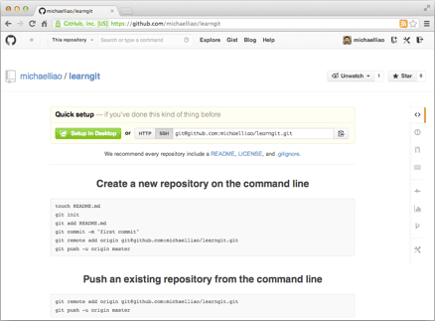

目前，在GitHub上的这个learngit仓库还是空的，GitHub告诉我们，可以从这个仓库克隆出新的仓库，也可以把一个已有的本地仓库与之关联，然后，把本地仓库的内容推送到GitHub仓库。

现在，我们根据GitHub的提示，在本地的learngit仓库下运行命令：

请千万注意，把上面的michaelliao替换成你自己的GitHub账户名，否则，你在本地关联的就是我的远程库，关联没有问题，但是你以后推送是推不上去的，因为你的SSH Key公钥不在我的账户列表中。

添加后，远程库的名字就是origin，这是Git默认的叫法，也可以改成别的，但是origin这个名字一看就知道是远程库。
下一步，就可以把本地库的所有内容推送到远程库上：

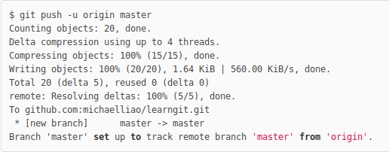
把本地库的内容推送到远程，用git push命令，实际上是把当前分支master推送到远程。

由于远程库是空的，我们第一次推送master分支时，加上了-u参数，Git不但会把本地的master分支内容推送的远程新的master分支，还会把本地的master分支和远程的master分支关联起来，在以后的推送或者拉取时就可以简化命令。

推送成功后，可以立刻在GitHub页面中看到远程库的内容已经和本地一模一样：
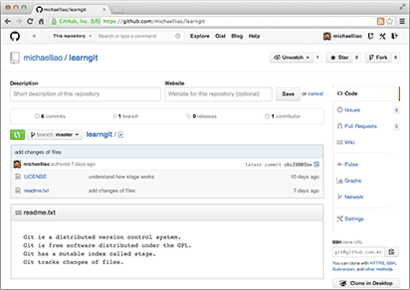

从现在起，只要本地作了提交，就可以通过命令：

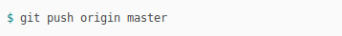

把本地master分支的最新修改推送至GitHub，现在，你就拥有了真正的分布式版本库！
SSH警告

当你第一次使用Git的clone或者push命令连接GitHub时，会得到一个警告：
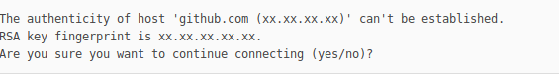
这是因为Git使用SSH连接，而SSH连接在第一次验证GitHub服务器的Key时，需要你确认GitHub的Key的指纹信息是否真的来自GitHub的服务器，输入yes回车即可。

Git会输出一个警告，告诉你已经把GitHub的Key添加到本机的一个信任列表里了：
这个警告只会出现一次，后面的操作就不会有任何警告了。

小结

要关联一个远程库，使用命令git remote add origin git@server-name:path/repo-name.git；

关联后，使用命令git push -u origin master第一次推送master分支的所有内容；

此后，每次本地提交后，只要有必要，就可以使用命令git push origin master推送最新修改；

分布式版本系统的最大好处之一是在本地工作完全不需要考虑远程库的存在，也就是有没有联网都可以正常工作，而SVN在没有联网的时候是拒绝干活的！当有网络的时候，再把本地提交推送一下就完成了同步，真是太方便了！
八、从远程库克隆
九、创建与合并
Creating a new branch is quick.
小结

Git鼓励大量使用分支：

查看分支：git branch

创建分支：git branch <name>

切换分支：git checkout <name>

创建+切换分支：git checkout -b <name>

合并某分支到当前分支：git merge <name>

删除分支：git branch -d <name>

